Министерство науки и высшего образования Российской Федерации
ФГАОУ ВО «Уральский Федеральный Университет имени первого президента России Б.Н. Ельцина»
Институт радиоэлектроники и информационных технологий – РТФ

Отчет по лабораторной работе №3
«Введение в алгоритмы и структуры данных. Исследование возможностей коллекций в языке программирования Java»
по дисциплине «Программирование на Java»

Студент: _____________ Федоров А. Д.
Группа РИМ-150950
Преподаватель: _____________ Архипов Н. А.

Екатеринбург, 2026

Цель работы
Приобретение навыков работы с рекурсивными методами, знакомство с динамическими структурами данных, приобретение навыков создания и использования простейшей динамической структуры, исследование возможностей коллекций в языке программирования Java, сравнение коллекций по времени выполнения операций, знакомство с реализацией коллекций.

Решения заданий для самостоятельной работы
Были созданы программы для демонстрации примеров 1-5 из раздела 1. Данные программы находятся в пакете primer1, и имеют название PrimerX.java, соответствующее номеру примера. Так же в том же макете находится программа Test.java, с помощью которой запускаются все примеры. Ниже приведены результаты выполнения программ (Рисунки 1-2).
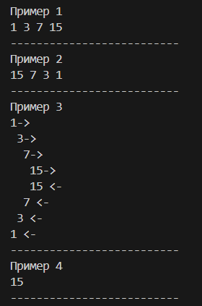
Рисунок 1 – Результат выполнения программ
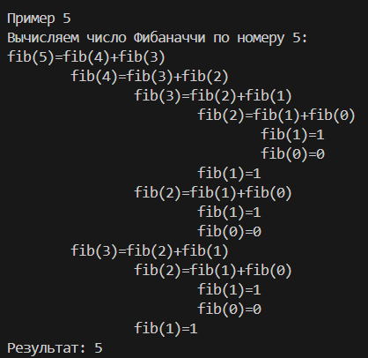
Рисунок 2 – Результат выполнения программ
Далее была написана программа для перевода целого числа в двоичную систему счисления DecToBin.java, результат приведен ниже (Рисунок 3).
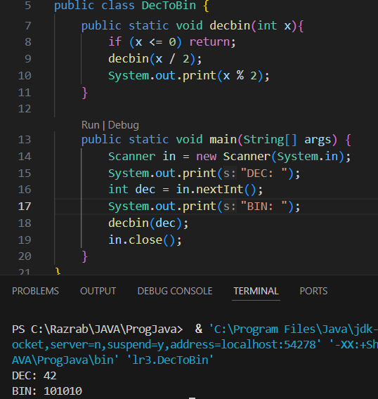
Рисунок 3 – Программа перевода числа
Была написана программа для одномерного массива с заполнением и выводом рекурсивными методами RecArray.java, приведенная ниже (Рисунок 4).
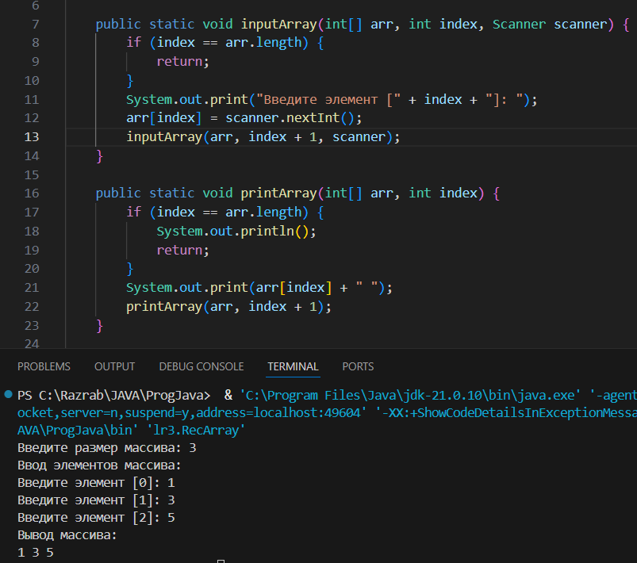
Рисунок 4 – Работа с одномерным массивом
Далее были написаны программы на основе примеров из 2 раздела, они находятся в пакете primer2. В файле Test.java приведен код программы. Ниже представлены результаты отладчика (рисунки 5-10).
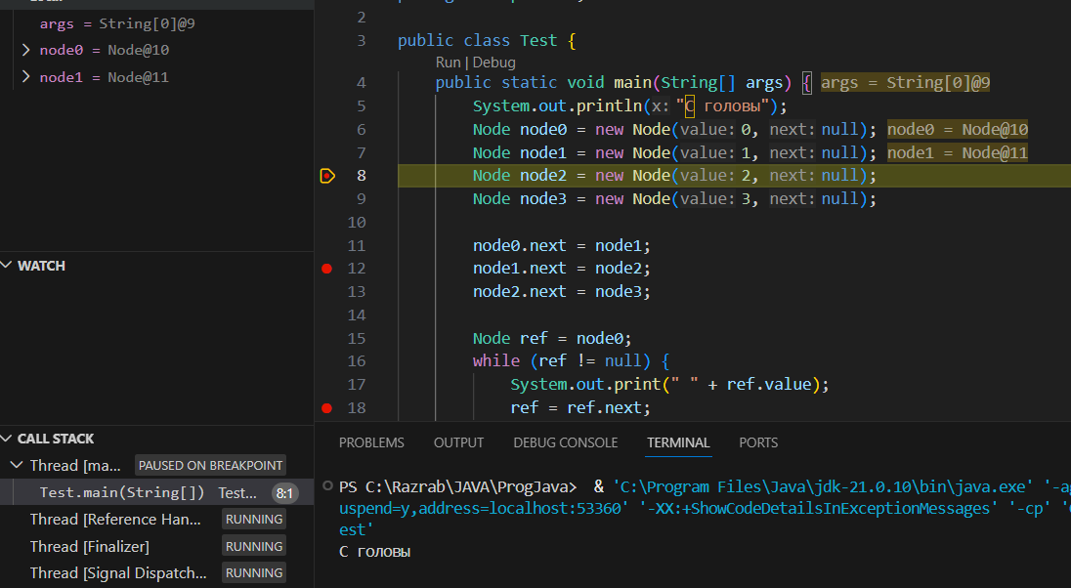
Рисунок 5 – Результат 1 точки
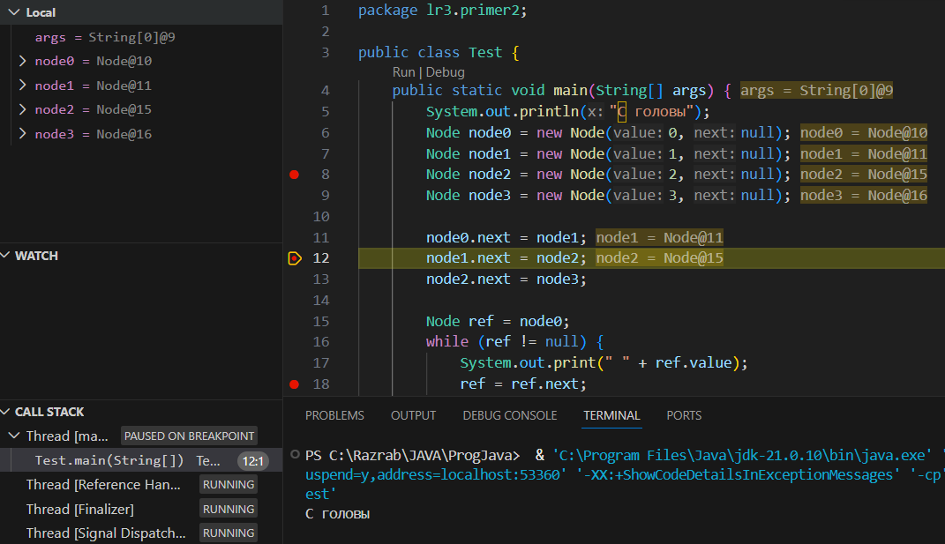
Рисунок 6 – Результат 2 точки
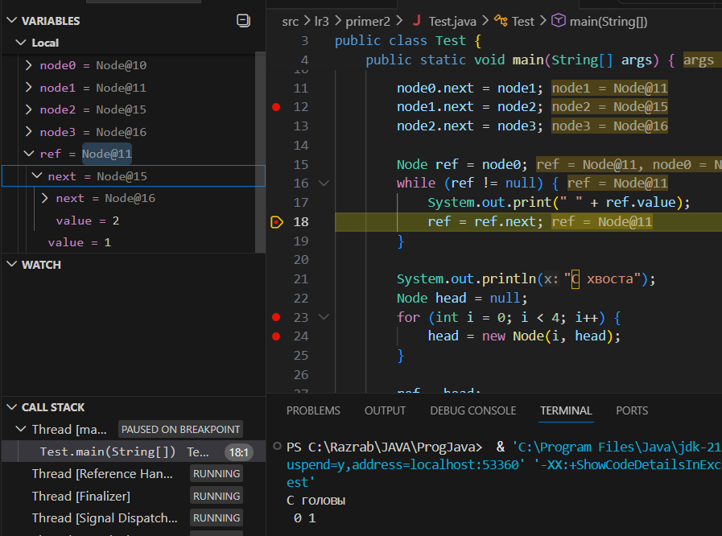
Рисунок 7 – Результат 3 точки
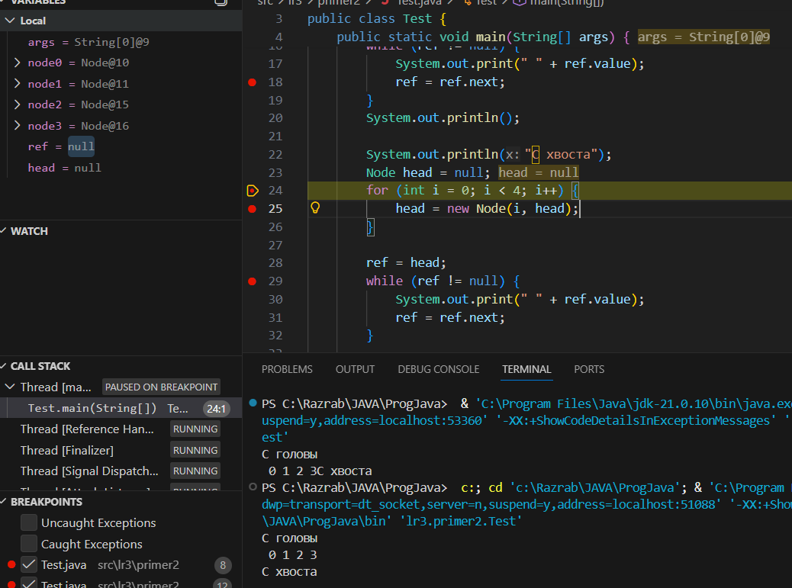
Рисунок 8 – Результат 4 точки

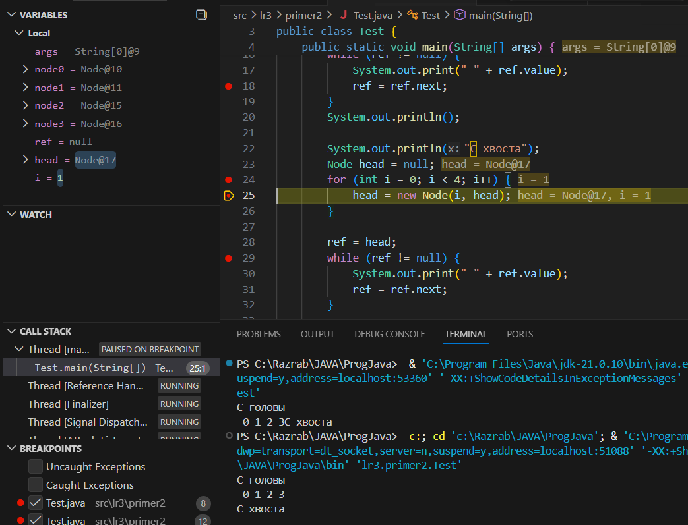
Рисунок 9 – Результат 5 точки
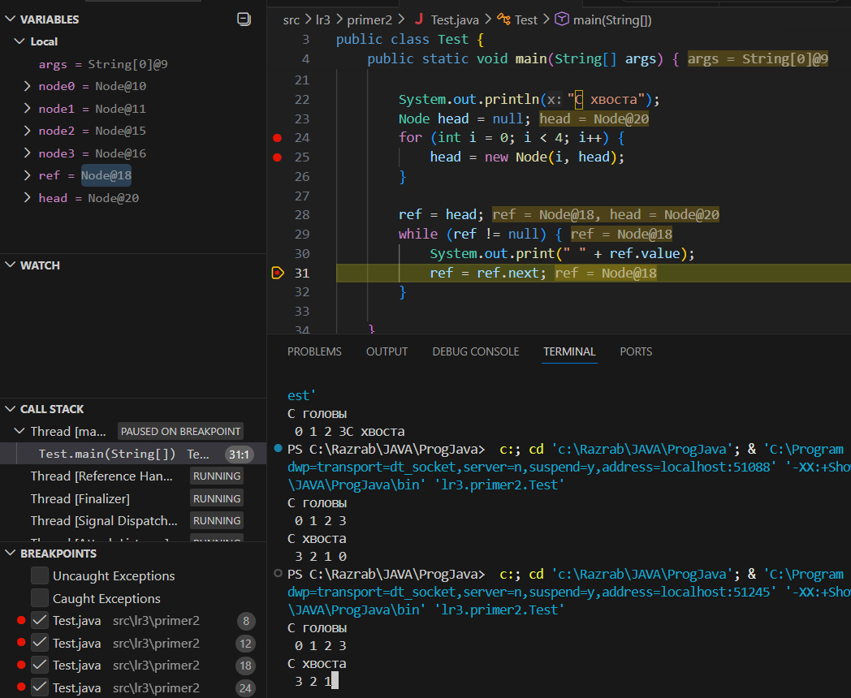
Рисунок 10 – Результат 6 точки
Далее для работы с HashMap была написана программа HMap, ниже представлен результат выполнения программы (Рисунок 11).
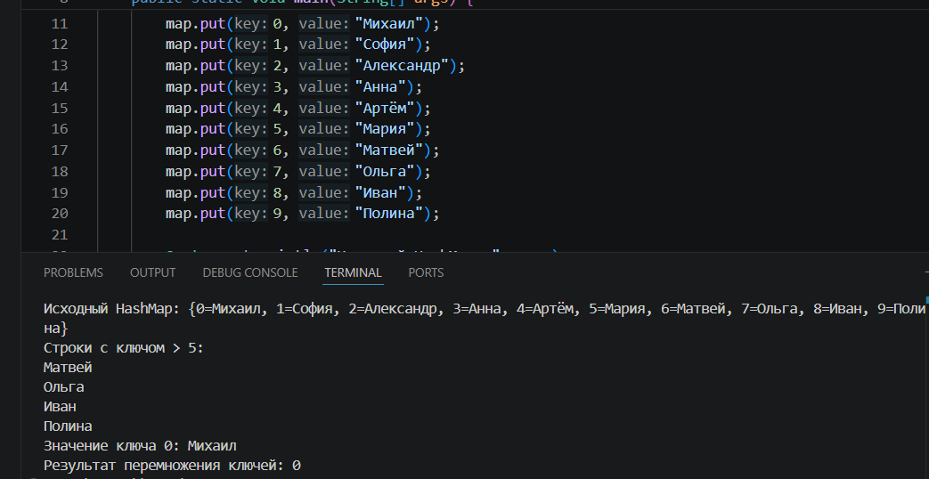
Рисунок 11 – Программа HMap
Для тестирования классов ArrayList и LinkedList, была написана программа ListTest, в которой добавлены три метода, первый для класса ArrayList, а второй и третий для класса LinkedList, в которых используется разная реализация класса. Ниже приведен результат выполнения программы (Рисунок 12).
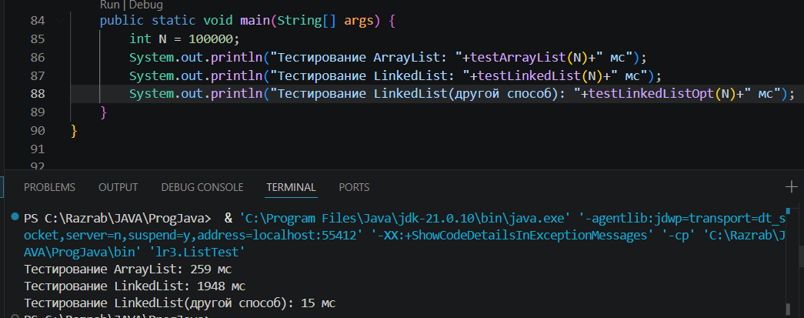
Рисунок 12 – Сравнение классов
Как видно из результатов, если использовать одинаковый подход к решению задачи ArrayList будет быстрее чем LinkedList. Данный результат обосновывается доступом по индексу в LinkedList, который очень медленный. Однако если использовать итераторы скорость LinkedList заметно возрастет.
Была написана программа LineList для работы с односвязными линейными списками, со множеством методов, результаты работы приведены ниже (Рисунки 13-14).
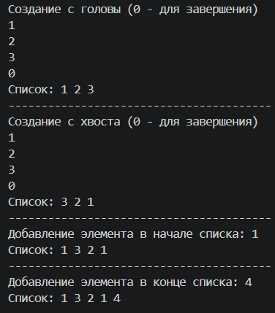
Рисунок 13 – Результат LineList
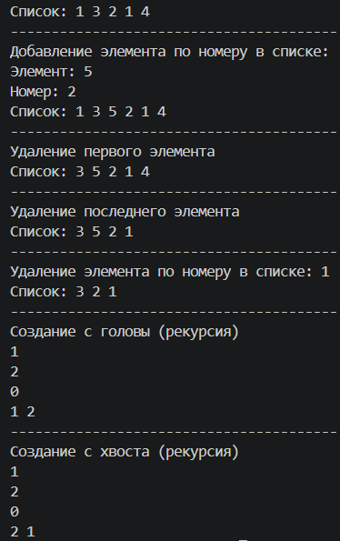
Рисунок 14 – Результат LineList

Общее описание коллекций в Java
В Java Collections Framework (JCF) предоставляет архитектуру для хранения, обработки и управления группами объектов. Центральными элементами этой архитектуры являются два корневых интерфейса: Collection (для хранения отдельных элементов) и Map (для хранения пар "ключ-значение"). Общая схема с интерфейсами представлена ниже (Рисунок 15).
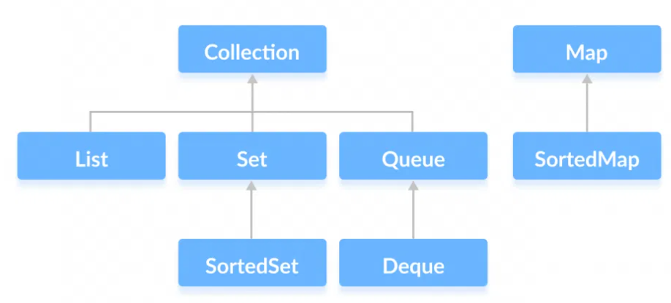
Рисунок 15 – Интерфейсы Collection и Map
Интерфейс Collection является корнем иерархии для всех коллекций, хранящих элементы последовательно (кроме Map). Он не имеет прямой реализации, но определяет основные операции для работы с группами объектов: добавление, удаление, поиск, итерацию. Иерархия интерфейсов представлена ниже (Рисунок 16).
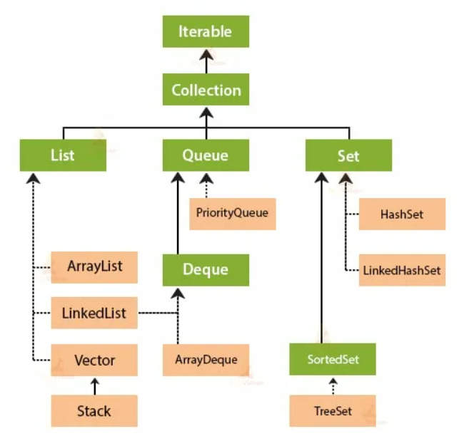
Рисунок 16 – Интерфейс Collection
Интерфейс Map не наследуется от Collection. Он представляет собой структуру данных, основанную на парах ключ-значение.
Ключ (Key) должен быть уникальным.
Значение (Value) привязано к ключу и может дублироваться.
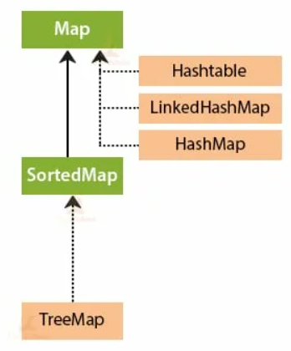
Рисунок 17 – Интерфейс Map
Ниже описаны основные методы интерфейсов (Таблицы 1-2).
Таблица 1 – Методы интерфейса Collection
Метод | Описание
add() | Добавляет элемент в коллекцию
remove() | Удаляет указанный элемент из коллекции
constains() | Проверяет, есть ли элемент в коллекции
size() | Возвращает количество элементов
Таблица 2
Метод | Описание
put() | Добавляет пару ключ-значение или обновляет значение по ключу
get() | Получает значение по ключу
remove() | Удаляет пару по ключу
keySet() | Возвращает множество всех ключей
values() | Возвращает коллекцию всех значений

Описание коллекций
Если я правильно понял 43 номер это 3 вариант из таблицы, которому соответствуют ArrayDeque, LinkedHashSet, ArrayList.

ArrayDeque
ArrayDeque — это двунаправленная очередь на основе кольцевого (циклического) массива. Элементы хранятся последовательно в массиве, при достижении конца массива дальнейшее добавление продолжается с начала (кольцевая структура). Использует два указателя: head (индекс первого элемента) и tail (индекс следующего свободного места с конца). Размер массива всегда является степенью двойки, что позволяет использовать битовые операции для быстрого вычисления индексов.
Механизм добавления
Добавление происходит с одной из двух сторон (головы или хвоста). При добавлении в начало индекс head уменьшается по модулю длины массива, при добавлении в конец элемент помещается по индексу tail, после чего tail увеличивается. Если head и tail совпадают (массив заполнен), происходит расширение массива в 2 раза с переупорядочиванием элементов: элементы копируются в новый массив, начиная с текущего head до конца, затем от начала до head-1, после чего head устанавливается в 0, tail — в размер коллекции.
Механизм удаления
Удаление происходит с той же стороны (с головы или хвоста). При удалении с головы элемент извлекается по индексу head, ячейка обнуляется для сборщика мусора, затем head увеличивается по модулю длины массива. При удалении с хвоста вычисляется индекс последнего элемента, элемент извлекается и обнуляется, затем tail уменьшается. Удаление из середины выполняется линейным перебором с последующим сдвигом элементов для сохранения непрерывности структуры.
Механизм поиска
Для поиска элемента используется линейный перебор (итерация) элементов от головы до хвоста с последовательным сравнением через equals(). Поиск по индексу отсутствует, так как ArrayDeque не реализует интерфейс List и не предоставляет доступ по позиции.
Сложность
- Добавление в начало/конец — O(1) амортизированно
- Удаление из начала/конца — O(1)
- Добавление/удаление из середины — O(n)
- Поиск — O(n)
Хранение элементов
Упорядочено по порядку добавления, двунаправленная очередь (FIFO/Stack-подобная структура). Элементы хранятся в кольцевом массиве, допускаются дубликаты, null-значения запрещены.

LinkedHashSet
LinkedHashSet — это коллекция, хранящая уникальные элементы, которая объединяет хэш-таблицу (HashSet) с двусвязным списком. Внутренне реализована на основе LinkedHashMap, где ключами являются элементы множества, а значениями — фиктивный объект-заглушка. Такая комбинация обеспечивает константное время выполнения основных операций и сохраняет порядок добавления элементов.
Механизм добавления
При добавлении элемента вычисляется его хэш-код, на основе которого определяется корзина (bucket) в хэш-таблице. Выполняется проверка на уникальность: если элемент с таким же хэшем и результатом equals() уже существует, добавление не происходит. Если элемент уникален, создается новый узел, который помещается в соответствующую корзину хэш-таблицы, а также добавляется в конец двусвязного списка, поддерживающего порядок итерации. При превышении порога загрузки (load factor 0.75) выполняется расширение хэш-таблицы в 2 раза с перераспределением всех элементов.
Механизм удаления
При удалении элемента вычисляется его хэш-код для определения корзины. Выполняется поиск узла в связном списке корзины с использованием equals(). При нахождении узел удаляется из хэш-таблицы (обновляются ссылки соседних узлов в корзине) и одновременно удаляется из двусвязного списка порядка (обновляются ссылки before и after соседних узлов). Удаленный узел изолируется для сборщика мусора.
Механизм поиска
Для поиска элемента вычисляется его хэш-код, определяется корзина, затем выполняется сравнение с элементами в этой корзине через equals(). В случае коллизий может потребоваться перебор нескольких элементов в пределах одной корзины. Итерация по коллекции осуществляется через двусвязный список, что обеспечивает предсказуемый порядок обхода без необходимости перебора всей хэш-таблицы.
Сложность
- Добавление — O(1) амортизированно
- Удаление — O(1) амортизированно
- Поиск — O(1) амортизированно
- Итерация — O(n)
Хранение элементов
Упорядочено по порядку добавления (insertion order). Элементы уникальны (дубликаты не допускаются). Допускается один null-элемент. Физически элементы распределены по корзинам хэш-таблицы, но логически связаны двусвязным списком, обеспечивающим предсказуемый порядок итерации.

ArrayList
ArrayList — это коллекция на основе динамического массива, реализующая интерфейс List. Элементы хранятся в обычном массиве Java (Object[] elementData), который при необходимости автоматически увеличивается. Доступ к элементам осуществляется по целочисленному индексу. Размер коллекции хранится отдельно от емкости массива, что позволяет резервировать место для будущих добавлений.
Механизм добавления
Добавление в конец выполняется путем помещения элемента в ячейку с индексом size с последующим увеличением счетчика размера. Перед добавлением проверяется, достаточно ли емкости массива; если места нет, вызывается расширение: новый массив создается с емкостью, увеличенной в 1.5 раза (старая_емкость + (старая_емкость >> 1)), после чего все элементы копируются в новый массив. При добавлении в произвольную позицию сначала выполняется проверка емкости, затем все элементы с указанной позиции сдвигаются вправо на одну позицию с помощью System.arraycopy(), после чего новый элемент помещается на освободившееся место.
Механизм удаления
При удалении по индексу извлекается удаляемый элемент, затем все элементы после удаляемого сдвигаются влево на одну позицию. Последняя ячейка массива обнуляется для обеспечения корректной работы сборщика мусора. При удалении по объекту выполняется линейный поиск первого вхождения, после чего производится аналогичный сдвиг элементов. Удаление с конца не требует сдвига элементов — достаточно уменьшить size и обнулить последнюю ячейку.
Механизм поиска
Поиск по индексу (get()) выполняется за константное время путем прямого обращения к ячейке массива по индексу. Поиск по значению (indexOf(), contains()) выполняется линейным перебором элементов от начала до конца с использованием equals() для сравнения. При поиске с конца (lastIndexOf()) перебор осуществляется в обратном направлении.
Сложность
- Добавление в конец — O(1) амортизированно
- Добавление в начало/середину — O(n)
- Удаление с конца — O(1)
- Удаление из начала/середины — O(n)
- Получение по индексу — O(1)
- Поиск по значению — O(n)
Хранение элементов
Упорядочено по порядку добавления, элементы хранятся последовательно в непрерывной области памяти (массив). Допускаются дубликаты и null-значения. Каждый элемент имеет целочисленный индекс, отражающий его позицию в списке. При расширении массива создается новый массив большего размера, и все элементы копируются в него, сохраняя порядок.

Сравнение коллекций
Для сравнения была написана программа CollectionBenchmark и по ее выполнению получены результаты представленные ниже (Таблицы 3-5).
ArrayDeque, LinkedHashSet, ArrayList
Таблица 3 – Сравнение времени выполнения операции добавления
Коллекция | В начало | В середину | В конец
ArrayDeque | 88 мс | - | 91 мс
LinkedHashSet | 139 мс | 139 мс | 139 мс
ArrayList | > 5 c | > 5 c | 111 мс
ArrayList Очень медленно в начало/середину из-за сдвига всех элементов (O(n)). Нет операции вставки в середину у ArrayDeque, LinkedHashSet Чуть медленнее ArrayDeque из-за хэширования, зато все одинаково.
Таблица 4 – Сравнение времени выполнения операции удаления
Коллекция | В начало | В середину | В конец
ArrayDeque | 91 мс | > 5 c | 103 мс
LinkedHashSet | 130 мс | 130 мс | 130 мс
ArrayList | > 5 c | > 5 c | 110 мс
ArrayList Медленное удаление из начала/середины (сдвиг элементов O(n)). ArrayDeque медленное удаление из середины (линейный поиск O(n)).
Таблица 5 – Сравнение времени выполнения операции получения элемента по индексу
Коллекция | По индексу для 3 млн элементов
ArrayDeque | 187 мс
LinkedHashSet | 101 мс
ArrayList | 34 мс

Для сравнения операции получения использовались 3 млн элементов, так как был перебор по времени. ArrayList самый быстрый — прямой доступ к массиву. У ArrayDeque нет доступа по индексу — требуется итерация. LinkedHashSet нет доступа по индексу, но быстрее ArrayDeque из-за связного списка.

Задачи timus
Решены задачи 1787 и 1820, программы и результаты приведены ниже (Рисунки ).
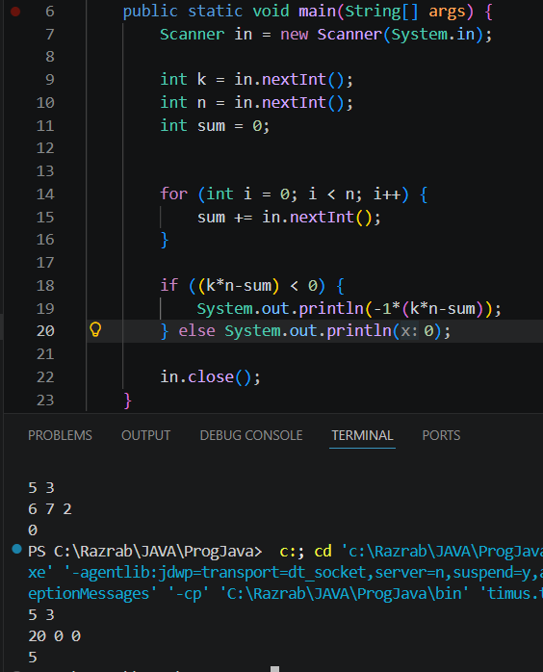
Рисунок 18 – Задача 1787
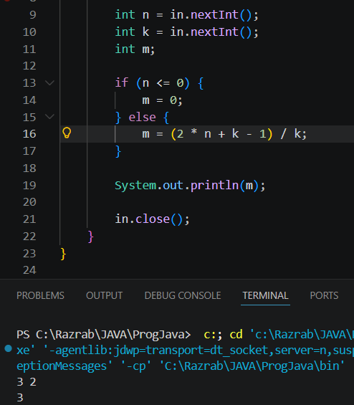
Рисунок 19 – Задача 1820

Ответы на вопросы
1) Разница между fail-safe и fail-fast свойствами?

- fail-fast: Итератор выбрасывает ConcurrentModificationException, если коллекция изменяется во время итерации (ArrayList, HashMap). Работает на механизме modCount.
- fail-safe: Итератор работает с копией данных, не выбрасывает исключение при изменениях (CopyOnWriteArrayList, ConcurrentHashMap).
2) Разница между Iterator и Enumeration?
- Iterator: Позволяет удалять элементы (remove()), Единый стандарт для всех коллекций, Методы: hasNext(), next(), remove()
- Enumeration: Устаревший интерфейс (Vector, Stack), Не поддерживает удаление, Методы: hasMoreElements(), nextElement()
3) Разница между Iterator и ListIterator?
- Iterator: Работает с любыми коллекциями, только прямой обход
- ListIterator: Только для List, позволяет: Двунаправленный обход (hasPrevious(), previous()), Добавление элементов (add()), Изменение элементов (set()), Получение индекса (nextIndex(), previousIndex())
4) Определение понятия “итератор”
Итератор — это объект, реализующий шаблон проектирования "Итератор", который предоставляет унифицированный способ последовательного доступа к элементам коллекции без раскрытия её внутренней структуры.
5) Как задается порядок следования объектов в коллекции, как отсортировать коллекцию?
- Collections.sort(list);
- Collections.sort(list, Comparator)
6) Как получить коллекцию только для чтения?
- List<String> unmodifiable = Collections.unmodifiableList(list);
7) Как получить не модифицируемую коллекцию?
- List<String> emptyList = Collections.emptyList();
- List<String> singleton = Collections.singletonList("one");
8) Как получить синхронизированную коллекцию из не синхронизированной?
- List<String> syncList = Collections.synchronizedList(new ArrayList<>());
- Map<String, String> syncMap = Collections.synchronizedMap(new HashMap<>());
9) Как реализован цикл foreach?
Iterator<Type> it = collection.iterator();
while (it.hasNext()) {
Type item = it.next();
// тело цикла
}
10) Способы перебора всех элементов List?
- Цикл for по индексу
- Усовершенствованный for (foreach)
- Итератор
- ListIterator
11) Какие коллекции синхронизированы?
Vector, Stack, Hashtable – устаревшие
ConcurrentHashMap, CopyOnWriteArrayList, CopyOnWriteArraySet, ConcurrentLinkedQueue
12) Какую функциональность представляет класс Collections?
- Сортировка: sort(), reverse(), shuffle()
- Поиск: binarySearch(), min(), max()
- Синхронизация: synchronizedXxx()
- Неизменяемость: unmodifiableXxx()
- Заполнение: fill(), copy(), replaceAll()
- Пустые коллекции: emptyList(), emptySet(), emptyMap()
13) Почему Map не наследуется от Collection?
Map и Collection имеют разную семантику:
- Collection хранит отдельные элементы
- Map хранит пары ключ-значение
- Методы не совместимы (нельзя добавить элемент в Map без ключа)
- Map имеет методы keySet(), values(), entrySet(), возвращающие Collection
14) Почему в итераторе нет метода для получения следующего элемента без передвижения курсора?
Это нарушило бы инкапсуляцию итератора:
- Итератор хранит только текущую позицию, не хранит предыдущий элемент
- Метод next() одновременно перемещает курсор и возвращает элемент
- Если бы был метод peek(), потребовалось бы хранить дополнительное состояние
15) Почему нет метода iterator.add()?
- Iterator предназначен только для обхода и удаления
- Добавление требует знания позиции, что усложняет интерфейс
- Для добавления есть ListIterator (для List)
- Разные коллекции имеют разные правила добавления (Set не допускает дубликаты)
16) Реализация классов HashSet и TreeSet?
HashSet
- Внутри использует HashMap<E, Object>
- Хранит элементы в хэш-таблице
- O(1) для add/remove/contains
- Не гарантирует порядок
TreeSet
- Внутри использует TreeMap<E, Object>
- Реализован на красно-черном дереве
- O(log n) для add/remove/contains
- Хранит элементы в отсортированном порядке
17) Чем отличаются ArrayDeque и TreeMap?
ArrayDeque
- Реализация двусторонней очереди
- Основан на кольцевом массиве
- Операции с концами: O(1)
- Нет доступа по индексу
- Не хранит пары ключ-значение
TreeMap
- Реализация отсортированного Map
- Основан на красно-черном дереве
- Операции: O(log n)
- Хранит пары ключ-значение
- Ключи отсортированы
18) Что будет, если в Map положить два значения с одинаковым ключом?
Второе значение заменит первое. Метод put() вернет старое значение (или null если ключа не было).
19) Что делать, чтобы не возникло ConcurrentModificationException?
- Использовать итератор с remove() вместо удаления из коллекции
- Использовать fail-safe коллекции (CopyOnWriteArrayList, ConcurrentHashMap)
- Синхронизировать доступ к коллекции
- Создать копию коллекции для итерации
- Использовать ConcurrentModificationException как индикатор необходимости рефакторинга
20) Что такое Hashtable, чем отличается от HashMap?
Hashtable
- Синхронизирована (thread-safe)
- Не допускает null ключи/значения
- Медленнее (из-за синхронизации)
- Устаревший класс
HashMap
- Не синхронизирована
- Допускает один null ключ и много null значений
- Быстрее
- Современный

Ссылка на репозиторий Github
https://github.com/FlysAt8/ProgJava.git

Вывод
В ходе работы были освоены рекурсивные алгоритмы (факториал, Фибоначчи, перевод в двоичную систему, обработка массивов) и динамические структуры — разработан полнофункциональный односвязный список с реализацией методов через циклы и рекурсию.
Произведено сравнение коллекций. Решены новые задачи timus. Получены навыки отладки.

